Муниципальное бюджетное общеобразовательное учреждение
«Вечкенинская средняя общеобразовательная школа»
Ковылкинского района Республики Мордовия

Конспект урока по математике
в 5 классе

Деление с остатком

подготовила
учитель математики
Канайкина Татьяна Викторовна

Вечкенино 2013

Тема урока: Деление с остатком.
Цель урока:
1) обучающая.
Обобщить , систематизировать и углубить знания учащихся по делению с остатком. Закрепить теоретический материал при решении задач и примеров.
2) развивающая.
Развивать практические навыки при работе с компьютером, применять теоретические знания в конкретных практических ситуациях,
3) воспитывающая.
Прививать любовь к математике как предмету, воспитывать у учащихся умение слушать музыку и интерес к компьютерной технике.
Оборудование: карточки с числами 3;6, таблицы с примерами для устного счета, , диск с лирической музыкой, магнитная доска, высказывание.
План урока
- Организационный момент.
- Сообщение темы и целей урока.
- Устный счет.
70-19 42+ 26 90 -16
: 3 : 2 : 2
+ 13 - 16 +23
* 5 * 3 : 5
? ? ?
Ответы. 150; 54; 12.

- Проверка домашнего задания.
№ 537(6, г)
168627:54=3122 (ост.39)
135725:297=456 (ост.293)
№ 542(6, в)
б) (9а-в)+(11в -3)
в) 3у(5х+11)
Дети проверяют в тетрадях, исправляют ошибки. После проверки тетради сдаются.
5. Теоретический опрос.
Как называются компоненты при делении с остатком?
Ответ. Делимое, делитель, неполное частное, остаток.
Как найти неизвестное делимое?
Ответ. Неполное частное умножить на делитель и прибавить остаток.
Какие остатки могут получиться при делении на 3, и на 6?
Ответ. 0,1,2 и 0,1,2.3.4,5.
6. Тренировочные упражнения.
Вывешивается высказывание:
« Недостаточно лишь понять задачу, необходимо желание решить ее. Без сильного желания решить трудную задачу невозможно. Где есть желание, найдется путь»
В тетрадях записывается число и тема урока.
1) учащиеся составляют и решают задачу по краткой записи.
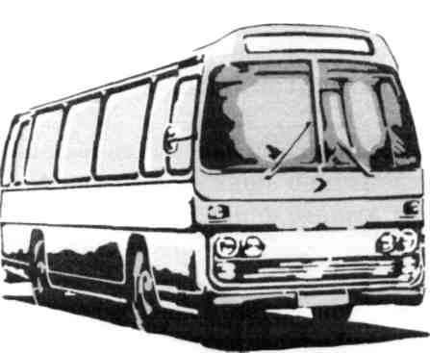
Расстояние -260 км
Скорость- 65 км/ч
Время -? Ч

Решение:
260 : 65 = 4( ч)
Ответ. 4 часа.

2. Заполните таблицу

Делимое | Делитель | Неполное  частное | Остаток
515 | ? | 16 | 3
984 | 54 | ? | 12
 | 23 | 41 | 19
411 | 24 | 17 | ?
Ответы. 32, 18, 962, 3.
6. Физкультминутка.
(психогимнастика под музыку)
Давайте отдохнем. Посмотрите не картинку, где изображено солнце.
Закройте глаза и представьте его в своем сердце. Поднимите руки вверх,
перед собой, в стороны. Лучики солнца несут вам здоровье, радость, тепло, свет, нежность. Откройте глаза, делаем глубокий вдох. Продолжаем
работать.

7. Математический диктант
- Как называется число, которое делят?
- Как называется результат деления?
- Чему равно а: 1?
- Чему равно а:а ?

- Чему равно 0:а ?
- Может ли остаток быть больше делителя ?
- Может ли остаток быть равным делителю ?
- Какие остатки могут получиться при делении на 4 ?
Ответы
1. делимое
2.частное
3. а
4. 1
5. 0
6. нет
7. нет
8. 0; 1; 2; 3.
8. Итог урока.
Тест
1) При делении на 46может получится остаток
а)48; б)45; в)46; г)47.
2)Скорость пешехода 5 км/ч, а велосипедиста 20 км/ч. Во сколько
раз скорость велосипедиста больше скорости пешехода?
а) в 2 раза; б) в 3 раза; в) в 4 раза; г) на 15 км/ч.
Ответ.
1) б
2) в
9. Домашнее задание
№540(в)
№ 538(а)
№543(6)
10. Оценки.

Литература
1. Виленкин Н.Я Учебник математики 5 класс. - М: Мнемозина, 2010.
2. Тапилина Л.А. Поурочные планы по математики 5 класс. –Волгоград: Учитель, 2008.
3. Чесноков А.С. Дидактические материалы по математике для 5 класса. – М: Просвещение, 2001.

